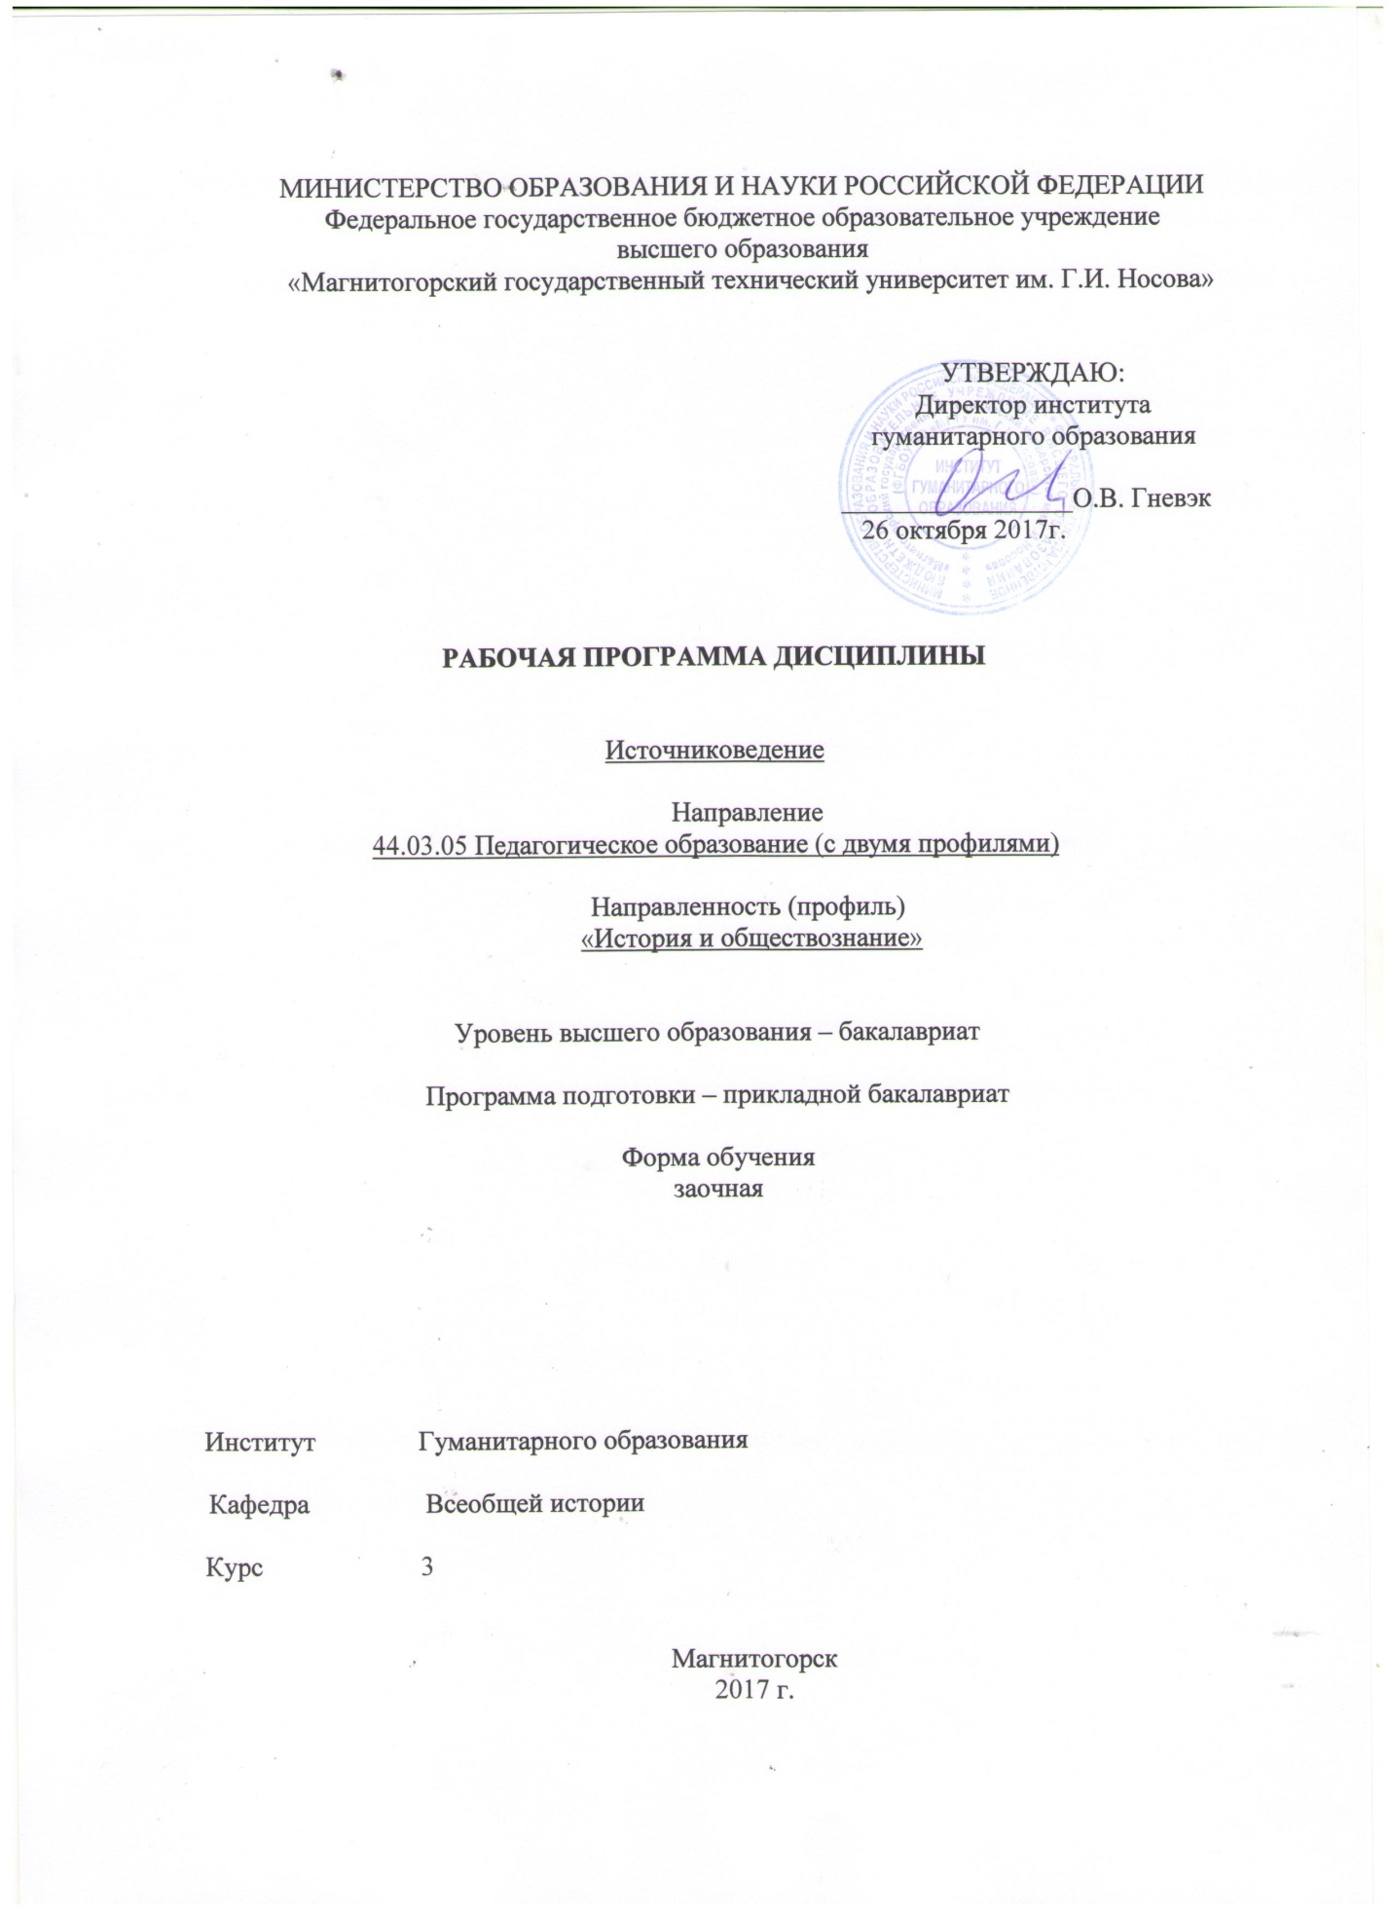

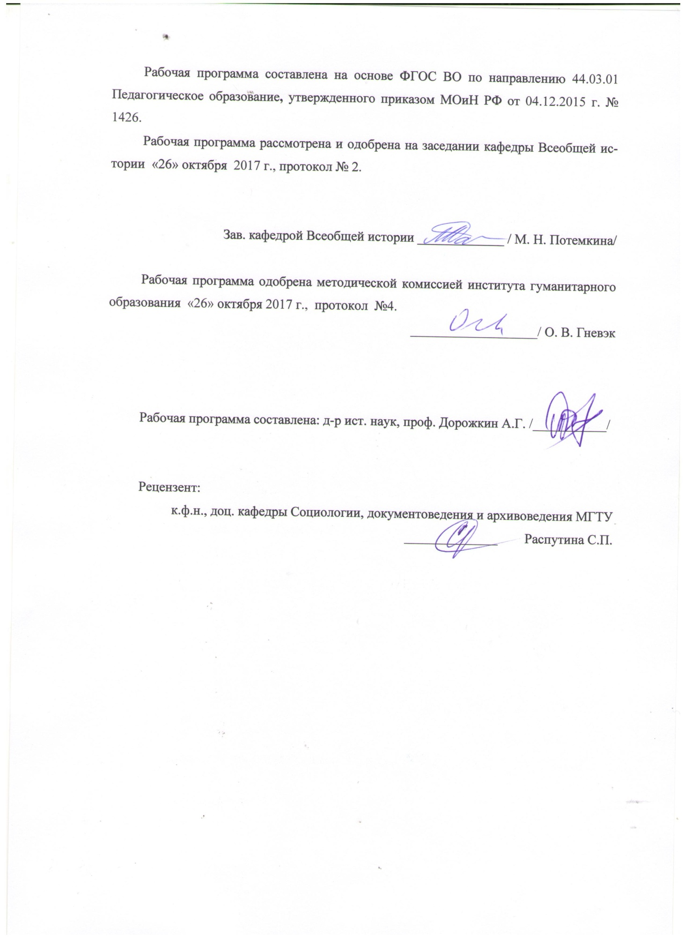

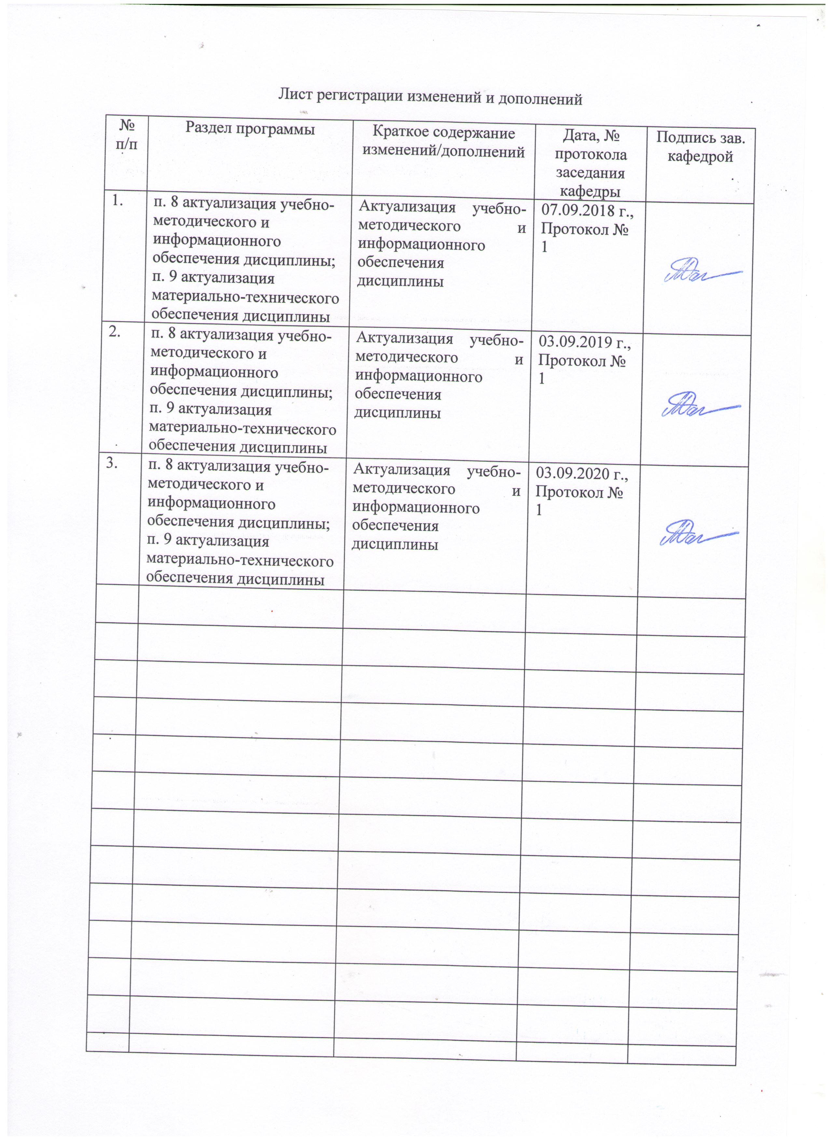

Цель и задачи освоения дисциплины

Цель освоения дисциплины «Источниковедение» заключается в теоретическом осмыслении феномена исторического источника как объекта исторической и других гуманитарных наук, а также в рассмотрении общих проблем источниковедения при одновременной выработке принципов и методов работы с источниками. С этим напрямую связана способность анализировать основные этапы и закономерности исторического развития для формирования гражданской позиции (ОК-2), как и готовность реализовывать образовательные программы по учебным предметам в соответствии с требованиями образовательных стандартов (ПК-1). Освоение предмета повысит также способность к использованию специальных знаний, полученных в рамках направленности (профиля) образования в профессиональной деятельности (ДПК-1).

Задачи освоения дисциплины «Источниковедение»
- исследование проблемы статуса отечественного источниковедения в современной эпистемологической ситуации;
- осмысление источниковедческих критериев сравнительно-исторических исследований;
- установление междисциплинарных связей источниковедения;
- изучение отдельных разновидностей исторических источников;
- формирование способности к использованию специальных знаний, полученных в рамках дисциплины при осуосуществлении профессиональной деятельности ДПК-1).

2 Место дисциплины (модуля) в структуре образовательной программы
подготовки магистра
Дисциплина «Источниковедение» входит в профессиональный цикл и относится к вариативной части дисциплин блока 1 (Б.1.В.11) образовательной программы по направлению подготовки (специальности) 44.03.05 «Педагогическое образование (с двумя профилями подготовки)», профиль «История и обществознание».
Приступая к изучению дисциплины, студент должен обладать знаниями об основных этапах и ключевых событиях всемирной и отечественной истории, умениями аргументировано высказывать свою точку зрения, делать выводы, владеть навыками поиска и отбора нужной исторической информации и приемами самостоятельной работы с учебной литературой. Данные знания, умения, навыки должны быть сформированы у третьекурсника при изучении предмета «Вспомогательные исторические дисциплины». Свое развитие они получат при изучении последующих дисциплин: «Теория и методология истории», «История отечественной исторической науки», «История зарубежной исторической науки». При этом источниковедение рассматривается как интегрирующая дисциплина в системе гуманитарных наук; показываются различные методологические подходы к решению наиболее значимых проблем, а также развитие методики исследования основных видов исторических источников. Изучение источниковедения предполагает, что студенческая аудитория уже знакома с отечественной историей, хотя бы на уровне фактографии

3 Компетенции обучающегося, формируемые в результате освоения дисциплины (модуля) и планируемые результаты обучения.
В результате освоения дисциплины «Источниковедение» обучающийся должен обладать следующими компетенциями:

Структурный  элемент компетенции | Планируемые результаты обучения
ОК-2 – способностью анализировать основные этапы и закономерности исторического развития для формирования гражданской позиции
Знать | Базовые понятия источниковедения
Уметь | работать с историческими источниками
Владеть | Выявлением характерных черт этапов развития источниковедческого знания и эволюции источниковой базы
ПК-1 Готовностью реализовывать образовательные программы по учебным предметам в соответствии с требованиями образовательных стандартов
Знать | основные способы и критерии отбора исторических источников
Уметь | Истолковывать исторические источники
Владеть | Навыками истолкования исторических источников, основными приемами эвристики, текстологии и интерпретации при решении поставленных при обучении задач
ДПК-1 способностью к использованию специальных знаний, полученных в рамках направленности (профиля) образования в профессиональной деятельности
Знать | Основные разновидности исторических источников
Уметь | систематизировать источниковый материал
Владеть | Навыками применения на практике приемов источниковедческого анализа

4 Структура и содержание дисциплины
Общая трудоемкость дисциплины составляет 4 зачетных единиц 144 акад. часов, в том числе:
– контактная работа – 12,9 акад. часов:
– аудиторная – 10 акад. часов;
– ВНКР – 2,9 акад. часов
– самостоятельная работа – 122,4 акад. часа;
- контроль – 8,7 акад. часов

Раздел/ тема  Дисциплины | Курс 3 | Аудиторная  контактная работа  (в акад. часах) |  |  | Самостоятельная работа (в акад. часах) | Вид самостоятельной  работы | Форма текущего контроля успеваемости и  промежуточной аттестации | Код и структурный  элемент  компетенции
Раздел/ тема  Дисциплины | Курс 3 | Лекции | лаборат.  занятия | практич. Занятия
1. Теория источниковедения
1.1. Предмет и задачи источниковедения. |  | 1 |  | 1 | 6,5 | Самостоятельное изучение лекционного материала и материала учебников, подготовка практическому занятию и текущему контролю. | Устный опрос. Подготовка докладов и сообщений, презентаций, аналитических заданий | ОК-2 У.В.  ПК-1 З.У.В.  ДПК-1. З.У.В.
1.2. Исторический источник в свете учения об информации. Основные классификации источников. |  | 1 |  | 1 | 6,5 | Самостоятельное изучение лекционного материала и материала учебников, подготовка практическому занятию и текущему контролю. | Устный опрос. Подготовка докладов и сообщений, презентаций, аналитических заданий | ОК-2 У.В.  ПК-1 З.У.В.  ДПК-1. З.У.В.
1.3. Основные стадии научной критики источника |  | 2 |  | 2/2И | 8,4 | Самостоятельное изучение лекционного материала и материала учебников, подготовка практическому занятию и текущему контролю. | Устный опрос. Подготовка докладов и сообщений, презентаций, аналитических заданий | ОК-2 У.В.  ПК-1 З.У.В.  ДПК-1. З.У.В.
Итого по разделу |  | 4 |  | 4/2И | 21,4
Итого за семестр |  | 4 |  | 4/2И | 21,4
2. Исторические источники Х1-XVIII вв.

2.1. Основные разновидности источников феодальной эпохи |  | - |  | - | 17 | Самостоятельное изучение лекционного материала и материала учебников, подготовка практическому занятию и текущему контролю. | Устный опрос. Подготовка докладов и сообщений, презентаций, аналитических заданий | ОК-2 У.В.  ПК-1. З.У.В.  ДПК-1 - ЗУВ.
2.2. Нарративные и актовые источники Х1-ХVII вв. |  |  |  | 1,5 | 17 | Самостоятельное изучение лекционного материала и материала учебников, подготовка практическому занятию и текущему контролю. | Устный опрос. Подготовка докладов и сообщений, презентаций, аналитических заданий | ОК-2 У.В.  ПК-1. З.У.В. ДПК-1 – ЗУВ.
2.3. Источники XVIII в. по русской истории и их научная критика |  | - |  | 0,5 | 17 | Самостоятельное изучение лекционного материала и материала учебников, подготовка практическому занятию и текущему контролю. | Устный опрос. Подготовка докладов и сообщений, презентаций, аналитических заданий | ОК-2 З.У.В.  ПК-1. З.У.В. ДПК-1 – ЗУВ
Итого по разделу |  | - |  | 2 | 51
3. Исторические источники Х1Х – начала ХХ1 вв.
3.1. Исторические источники Х1Х – начала ХХ вв. и их источниковедческий анализ |  | - |  | - | 25 | Самостоятельное изучение лекционного материала и материала учебников, подготовка к рубежному контролю. | Контрольная работа | ОК-2 У.В.  ПК-1. З.У.В. ДПК-1 – ЗУВ.
3.2. Исторические источники ХХ-начала ХХ1 вв. |  | - |  | - | 25 | Самостоятельное изучение лекционного материала и материала учебников, подготовка к рубежному контролю. | Контрольная работа | ОК-2 У.В.  ПК-1. З.У.В. ДПК-1 – ЗУВ.
Итого по разделу |  | - |  | - | 50
Итого за семестр |  | - |  | - | 101
Итого по дисциплине |  | 4 |  | 6 | 122,4 |  | Экзамен, контрольная работа

5 Образовательные и информационные технологии
В преподавании дисциплины «Источниковедение» используются следующие образовательные и информационные технологии:
- интегративный подход в преподавании (междисциплинарные связи с обеспечиваемыми (последующими) дисциплинами;
- проведение аудиторных занятий с использованием мультимедиа;
- анализ интернет-ресурсов по заданной теме;
- использование интерактивных обучающих технологий: дискуссия, работа в команде, просмотр и обсуждение видеоматериалов, «круглый стол».

6 Учебно-методическое обеспечение самостоятельной работы обучающихся

Самостоятельная работа студентов предусматривает:
- подготовку к практическим занятиям, изучение необходимых разделов в конспектах, учебных пособиях и методических указаниях; работа со справочной литературой и Интернет-ресурсами;
- подготовку к тестированию;
- проектирование учебного источниковедческого исследования, включая разработку программы и инструментария;
- обработку, анализ и интерпретацию исторических источников;
- составление отчета по итогам учебного источниковедческого исследования;
- подготовку компьютерной презентации.
Самостоятельная работа в ходе аудиторных занятий предполагает: составление обзоров литературы и аннотаций, реферирование статей, выполнение индивидуальных творческих и исследовательских работ, аналитических заданий.
Самостоятельная работа под контролем преподавателя предполагает подготовку докладов, подготовку к тестированию в интерактивной форме.
Внеаудиторная самостоятельная работа студентов предполагает подготовку к практическим занятиям, подготовку к контрольным работам, выполнение практических заданий, подготовку к тестированию в интерактивной форме.
По данной дисциплине предусмотрены различные виды контроля результатов обучения: текущий контроль (еженедельная проверка выполнения заданий и работы с учебной литературой), промежуточный контроль в виде экзамена.

Перечень тем для самостоятельной подготовки к семинарским занятиям

Тема № 1. Предмет источниковедения. Место источниковедения в системе вспомогательных исторических дисциплин (1 час)

План занятия:
- Понятия источниковедения.
- Становление источниковедения как самостоятельной научной дисциплины.
- Источниковедение в системе ВИД.

Тема № 2. Понятие исторического источника. Исторический источник в свете учения об информации. Типология источников (1 час)

План занятия:
- Исторический источник в свете учения об информации.
- Исторический источник и исторический факт: проблема взаимодействия.
- Основные классификации источников.
- Специфика кинофотодокументов как источника.
Цель занятия: закрепить у студентов понимание сути исторического источника и знание основных классификаций источников. Рассмотреть взаимодействие исторического источника и исторического факта. Проанализировать специфику кинофотоматериалов.
Практическое задание: подготовить доклад о кинофотодокументах.
Вопросы для самоконтроля:
- Определить место исторического источника в системе исторического исследования с позиций теории информации.
- Соотнести факты исторической действительности, факты исторических источников и научно установленные факты.

Тема № 3.Выявление и методы критического анализа подделок (2 часа)
План занятия:
- Мотивы изготовления подделок.
- Приемы фабрикации подложных исторических источников.
- Основные способы разоблачения подлогов.
Практическое задание: выполнить сообщение, на примере «Красной симфонии» (т.н. «показаний Раковского») рассмотреть применение приемов внутренней критики источника для разоблачения фальшивок.
Вопросы для самоконтроля:
- Проследить основные способы фальсификации документов;
- Рассмотреть применение методов внешней и внутренней критики для разоблачения подделок.
3. Показать связь данной стадии источниковедческого анализа с прочими

- Тема № 4. Русские летописи как исторический источник. Актовые источники средневековой Руси (2 часа)
План занятия:
- Понятие летописи и летописного свода. Источники ПВЛ.
- Основные редакции и списки ПВЛ.
- Источниковедческий анализ произведений русского летописания.
- Понятие актового источника.
- Договорные грамоты и частные акты Руси X-XV вв. как исторический источник.
- Особенности источниковедческого анализа актовых материалов.
Цель семинарского занятия: осуществить источниковедческий анализ русских летописей и договорных (докончальных грамот) русских князей как источника по социально-политической истории средневековой Руси .
Для подготовки к практическому занятию необходимо:

- Проанализировать этапы русского летописания, охарактеризовать значение летописей как источника и специфику их научной критики.
- Определить специфику договорных грамот как исторического источника, их сущность, назначение и структуру (см.: Источниковедение истории СССР. Под ред. И.Д.Ковальченко. – М., 1981, гл. 6).
- Выбрать одну из договорных грамот XV в., содержащихся в книге С.М.Каштанова «Из истории русского средневекового источника» и провести ее формулярный анализ. Для этого выяснить смысл каждого предложения и (или) абзаца и затем выделить основные клаузулы.
- Ответить на вопросы о характере отношений договаривающихся сторон, о категориях служилых людей и (или) зависимого населения, упоминаемых в тексте, об организации феодалов различных категорий, их обязанностях и правах.

Темы контрольных работ

- Теоретические проблемы источниковедения на современном этапе.
- Развитие источниковедения в дореволюционной России.
- Советское источниковедение: достижения и проблемы развития.
- Основные подделки документов по российской истории XVIII – XX вв.
- Специфика мемуарных источников.
- Механографические источники: специфика и возможности использования.
- А.А.Шахматов и изучение русского летописания.
- Художественная литература как исторический источник.
- Периодическая печать как источник по изучению локальной истории.
- Мемуары русских белоэмигрантов как источник по изучению Гражданской войны в России.
- Мемуары современных общественных деятелей как источник по изучению истории постсоветского периода.
- Советские Конституции как исторический источник.
- Уставы КПСС как источник по изучению политической истории СССР.
- Материалы переписей населения ХХ – ХХ1 вв. как исторический источник.

Тесты для самопроверки:

ВАРИАНТ – 1

1. Источниковедение – это…

2. К остаткам относили:
А) только письменные источники;
Б) лишь вещественные источники;
В) только кинофотодокументы;
Г) вещественные и частично письменные источники;
Д) только натуральные источники

3. В перечне типов исторических источников уберите лишнее:
А) письменные
Б) вещественные
В) сказания
Г) изобразительные
Д) механографические

4. Выберите относящееся к внешней критике источника:
А) способы анализа статистических данных;
Б) приемы проверки удостоверительных знаков;
В) « » метрологических данных;
Г) « » сведений о персоналиях;
Д) « » фактических данных в тексте

5. Материальный подлог – это…

6. Вставка в первоначальный текст источника, графически не сливающаяся с оригиналом, именуется…

7. Раздел исторической критики источника по выявлению вставок в первоначальный текст -…

8. Аналитическая критика источника подразумевает:
А) приемы источниковедческой критики, применяемые при работе с одним источником;
Б) низшую конъектуральную критику;
В) высшую конъектуральную критику;
Г) только внешнюю критику источника;
Д) приемы научной критики, применяемые при работе с комплексом источников

9. Архивный фонд – это…

10. Фактические приемы проверки показаний источников подразумевают:
А) сопоставление данных одного источника со сведениями других;
Б) сопоставление информации источника с известным нам ходом событий;
В) применение исключительно приемов внешней критики источника;
Г) применение исключительно приемов внутренней критики источника;
Д) определение вставок в первоначальный текст

11. К нарративным источникам феодальной эпохи не относятся:
А) хронографы;
Б) сюжетные повествования;
В) житийная литература;
Г) сказания;
Д) статейные списки

12. Источниковедческий анализ законодательства прежде всего направлен на:
А) истолкование правовых норм;
Б) выборочный анализ формуляра;
В) определение авторства;
Г) сопоставление редакций;
Д) проверку статистических данных

13. Летописи являлись основным нарративным источником на Руси в:
А) в 1Х-Х вв.;
Б) в 1Х-Х1 вв.;
В) в 1Х-ХШ вв.;
Г) в Х-ХУ1 вв.;
Д) в Х-ХУШ вв.

14. К законодательным актам Х1Х в. не относятся:
А) манифесты;
Б) указы;
В) журналы решенным делам;
Г) уставы;
Д) положения

15. Из перечня судебно-следственной документации Х1Х – начала ХХ вв. уберите лишнее:
А) стенограммы процессов;
Б) заключения следственных комиссий;
В) приговоры;
Г) протоколы допросов;
Д) указные грамоты.

16. Среди русской периодики Х1Х в. выделяют:
А) официальные, официозные и оппозиционные издания;
Б) газеты, журналы, информационные бюллетени;
В) ведомственную, многотиражную, нелегальную прессу;
Г) легальные, нелегальные и справочные издания;
Д) частную, казенную и профсоюзную прессу

17. К партийной документации советской эпохи относятся:
А) указы;
Б) предписания;
В) экстракты;
Г) постановления;
Д) уставные грамоты

18. Из законодательных актов в советский период не встречались:
А) указы;
Б) кодексы законов;
В) конституции;
Г) манифесты;
Д) постановления

19. Среди материалов промышленной статистики с начала 1930-х гг. преобладают:
А) материалы общесоюзных промышленных переписей;
Б) материалы республиканских переписей;
В) материалы краевых, областных и городских переписей;
Г) документы текущей отчетности предприятий;
Д) бюджетные обследования

20. Метод контент-анализа особенно распространен при обработке:
А) летописей;
Б) хронографов;
В) делопроизводственной документации;
Г) актовой документации;
Д) периодической печати.

ВАРИАНТ – 2

1. Исторический источник – это…

2. К преданиям относили:
А) только устные источники;
Б) произведения устного народного творчества;
В) источники, не рассматривавшиеся как фрагменты событий, о которых они сообщали;
Г) источники, считавшиеся фрагментами этих событий;
Д) кинофотодокументы

3. В перечне видов исторических источников уберите лишнее:
А) летописи;
Б) периодика;
В) публицистика;
Г) кинофотодокументы;
Д) делопроизводственная документация

4. К внутренней критике источника относятся способы проверки:
А) почерка;
Б) языка и стиля;
В) фактуры;
Г) типографского шрифта;
Д) орнамента рукописей

5. Интеллектуальный подлог – это…

6. Вставка в первоначальный текст, сросшаяся с ним по содержанию и по существу - …

7. Раздел исторической критики, устанавливающий знание из отношения между фактами, передаваемыми источником - …

8. Синтетическая критика источников подразумевает:
А) приемы источниковедческой критики, применяемые при работе с одним источником;
Б) низшую конъектуральную критику;
В) высшую конъектуральную критику;
Г) только внешнюю критику источника;
Д) приемы научной критики, применяемые при работе с комплексом источников

9. Наименьшая единица хранения документации в пределах архивного фонда - …

10. Логические приемы проверки показаний источников подразумевают:
А) сопоставление данных одного источника со сведениями других;
Б) сопоставление информации источника с известным нам ходом событий;
В) применение исключительно приемов внешней критики источника;
Г) применение исключительно приемов внутренней критики источника;
Д) определение вставок в первоначальный текст

11. К актовым источникам феодальной эпохи не относятся:
А) циркулярные письма;
Б) жалованные грамоты;
В) тарханные грамоты;
Г) правые грамоты;
Д) уставы

12. В настоящее время акты классифицируют чаще всего:
А) по рангу их составителей;
Б) по характеру сделки, зафиксированной в документе;
В) на частноправовые и публичноправовые;
Г) по эволюции формуляра;
Д) так же, как и законодательство

13. Хронографы известны
А) с Х в.
Б) с Х1 в.;
В) с ХП в.;
Г) с Х1У в.;
Д) с ХУ в.

14. К делопроизводственной документации Х1Х в. не относятся:
А) рескрипты;
Б) рапорты;
В) распоряжения;
Г) писцовые книги;
Д) ревизские сказки

15. Из перечисленных документов Х1Х в. к материалам официального производства относились:
А) указы;
Б) положения;
В) всеподданнейшие доклады;
Г) приходо-расходные книги;
Д) долговые книги

16. Из перечня различных категорий периодических изданий уберите не относящееся к Х1Х в.:
А) центральные издания;
Б) региональнная пресса;
В) заводские многотиражные газеты;
Г) официозы;
Д) официальная пресса

17. Из перечня источников уберите не относящееся к партийным документам:
А) программы;
Б) уставы;
В) циркуляры;
Г) отчетные доклады;
Д) резолюции

18. Из перечня законодательных актов выберите относящееся к советской эпохе:
А) уставные грамоты;
Б) регламенты;
В) учреждения;
Г) указы;
Д) указные грамоты

19. Сплошные профсоюзные переписи относятся к:
А) первым полутора десятилетиям советского периода;
Б) 1930-1940-м гг.;
В) 1950-м гг.;
Г) 1960-1970-м гг.;
Д) 1980-м гг.

20. Корреляционный анализ особенно часто применяется при обработке:
А) летописей;
Б) хронографов;
В) сюжетных повествований;
Г) статистики;
Д) периодики

7 Оценочные средства для проведения промежуточной аттестации
а) Планируемые результаты обучения и оценочные средства для проведения промежуточной аттестации:

Структурный элемент  компетенции | Планируемые результаты обучения | Оценочные средства
ОК-2 – способностью анализировать основные этапы и закономерности исторического развития для формирования гражданской позиции
Знать | Базовые понятия источниковедения | Перечень вопросов к экзамену:  1.Понятия и предмет источниковедения.  2.Классификация письменных источников  3Задачи и структура источниковедения.  4.Понятие исторического источника. Исторический источник в свете учения об информации.  5.Классификация исторических источников  6.Поиск и отбор исторических источников.  7.Сеть архивных учреждений в современной России и состав архивной документации.  8.Основные стадии работы с историческими источниками. Понятие внешней и внутренней критики источника.  9.Аналитическая и синтетическая критика источников. Структура исторической критики источника.  10.Понятие материального и интеллектуального подлогов. Литературные мистификации.
Уметь | Работать с историческими источниками | Выполнить задания:  Задание 1. Составьте таблицу «Внешняя и внутренняя критика источников»  Задание 2. Обозначьте общее и особенное при решении основных задач текстологического анализа.  Задание 3. Обозначьте основные проблемы при использовании фото-кино- и фонодокументов.
Владеть | Выявлением характерных черт этапов развития источниковедческого знания и эволюции источниковой базы | Ответить на вопросы:  1. В чем состоят различия в трактовке источниковедения сторонниками проблемного и видового подходов?  2. В чем различия в классификации источников Бернгеймом – Дройзеном – Лаппо-Данилевским и современных представлений о типологической классификации источников.  3. Сопоставьте классификацию письменных источников по Пушкареву-Пронштейну и по И.Д.Ковальченко. В чем заключается сходство и различие?  Выполнить задания:  Задание 1. Составьте таблицу с указанием основных разновидностей массовых источников Х1Х – ХХ1 вв. и количественных методов исследования, применяемых  при их изучении.  Задание 2. Составьте сравнительную таблицу с указанием основных наименований законодательных актов в России дореволюционного и советского периода.  Задание 3. Составьте сравнительную таблицу с обозначением основных наименований документов делопроизводственной переписки в XVIII и XIX вв.  Задание 4.Перечислите основные категории судебно-следственной документации Х1Х – начала ХХ вв.  Темы контрольных работ:  1.А.А.Шахматов и изучение русского летописания.  2.Художественная литература как исторический источник.  3.Периодическая печать как источник по изучению локальной истории.  4.Советские Конституции как исторический источник.  5.Уставы КПСС как источник по изучению политической истории СССР.
ПК-1 Готовностью реализовывать образовательные программы по учебным предметам в соответствии с требованиями образовательных стандартов
Знать | основные способы и критерии отбора исторических источников | Перечень вопросов к экзамену:  1.Основные мотивы составления подделок.  2.Понятие материального и интеллектуального подлогов. Литературные мистификации.  3.Классификация подлогов исторических источников.  4.Палеографический анализ в источниковедении.  5.Использование данных геральдики в источниковедческом анализе.  6.Текстологические проблемы и источниковедение.  7.Источниковедение и дипломатика.  8.Правильное прочтение текста источника.  9.Приемы определения подлинности источника.  10.Установление времени создания источника.  11.Приемы определения места возникновения источника.  12.Атрибуция и ее способы.  13.Определение условий и обстоятельств возникновения источника.  14.Подготовка источника к научному использованию и публикации.  15.Основные правила интерпретации исторических источников.  16..Определение полноты, репрезентативности научной значимости источников. 17.Фактические и логические приемы проверки показаний источников  Перечень контрольных вопросов:  1.Эвристика: основные задачи.  2. Соотношение поиска и отбора источников.  3. Основные правила и критерии отбора источников.  4.Развитие архивного дела в России в дореволюционный период.  5. Архивное дело в СССР.  6. Сеть архивных учреждений в современной России и состав архивной документации.  7. Современное российское законодательство по архивному делу.
Уметь | Истолковывать исторические источники | Выполнить задание:  Задание 1. Проведите источниковедческий анализ Декрета о земле с особым акцентом на побудительные мотивы создания и интерпретацию данного законодательного акта
Владеть | Навыками истолкования исторических источников, основными приемами эвристики, текстологии и интерпретации при решении поставленных при обучении задач | Подготовка эссе:  Использование вспомогательных исторических дисциплин в процессе источниковедческого анализа  Темы контрольных работ:  1.Теоретические проблемы источниковедения на современном этапе.  2.Развитие источниковедения в дореволюционной России.  3.Советское источниковедение: достижения и проблемы развития.  4.Основные подделки документов по российской истории XVIII – XX вв.
ДПК-1 способностью к использованию специальных знаний, полученных в рамках направленности (профиля) образования в профессиональной деятельности
Знать | Основные разновидности исторических источников | Перечень вопросов к экзамену:  1. Летописи. Повесть временных лет. Местное летописание 12-15 веков. Методика работы с летописями.  2. Летописные своды 15-16 в.  3. Летописи 17 века. Хронографы.  4..Актовая документация. Разновидности. Особенности источниковедческого анализа.  5.Мемуары как исторический источник. Классификация и источниковедческий анализ мемуаров.  6. Дневник как исторический источник. Формы дневниковых записей. Особенности создания и хранения дневников.  7.Автор и содержание дневников. Источниковедческое изучения дневников.  8.Эпистолярные источники и методы их изучения.  9.Кинофотофонодокументы как исторический источник. Классификация и особенности источниковедческого изучения.  10. Законодательные акты как исторические источники: характеристика и классификация. Методика источниковедческого анализа законодательных актов.  11. Законодательные памятники Киевской Руси (9 – 12 вв). Законодательные источники удельного периода (12 – 15 вв). Судные и уставные грамоты.  12.Законодательные источники 15-17 вв. Судебники. Соборное уложение 1649 г.  13.Законодательные памятники Российской империи (18 – начало 20 вв).  14.Советское законодательство (1917-1991).  15.Делопроизводственная документация как исторический источник. Основные группы делопроизводственных документов и их характеристика. Методика анализа делопроизводственной документации.  16. Делопроизводственная документация 15-17 вв. как исторический источник. Классификация и характеристика.  17. Делопроизводственные материалы 18 – начала 20 вв.  18. .Делопроизводственные материалы советского периода.  19.Статистические материалы дореволюционного периода как источник для изучения социальной и экономической истории России.  20.Значение документов КПСС как источника по изучению советского периода.  21.Сбор и основные публикации партийных документов.  22.Классификация документов КПСС и приемы их источниковедческого анализа.  23. Дипломатическая документация.  24.Характеристика статистических источников. Методы изучения статистических источников.  25.История советской статистики.  26.Промышленная и трудовая статистика как источник по изучению экономической и социальной истории советского периода.  27.Сельскохозяйственная статистика советской эпохи как исторический источник.  28.Демографическая статистика советского периода.  29.Периодическая печать как исторический источник. Особенности источниковедческого анализа периодики.  30.История отечественной периодики. Основные разновидности газетных материалов.  31.Значение и своеобразие советской периодики как исторического источника.
Уметь | систематизировать источниковый материал | Постройте таблицы «Видовая классификация письменных источников» и «Основные разновидности вещественных источников».
Владеть | Навыками применения на практике приемов источниковедческого анализа | Выполнить задание:  Задание 1. Проведите источниковедческий анализ мемуарного источника советской эпохи (по собственному выбору).  Темы контрольных работ:  Темы контрольных работ  1.Специфика мемуарных источников.  2.Механографические источники: специфика и возможности использования.  3.Мемуары русских белоэмигрантов как источник по изучению Гражданской войны в России.  4.Мемуары современных общественных деятелей как источник по изучению истории постсоветского периода.  5.Материалы переписей населения ХХ – ХХ1 вв. как исторический источник.

б) Порядок проведения промежуточной аттестации, показатели и критерии оценивания:
1) Контрольная работа:
На ОЗО к формам промежуточной аттестации относится контрольная работа (перечень тем прилагается). Студент, не представивший контрольную работу, к экзамену не допускается. Студент, чья работа получила оценку «не зачтено», на экзамене дополнительно к билету проходит собеседование по контрольной работе. Критерии оценки следующие:

Зачтено: из контрольной работы можно сделать вывод о(б)
- знании основных понятий предмета;
- умении использовать и применять полученные знания на практике;
- знании основных научных теорий изучаемой дисциплины;
- владении фактическим материалом.
«Не зачтено»: в контрольной работе демонстрируются
- частичные знания по темам дисциплин;
- незнание основных понятий предмета;
- неумение использовать и применять полученные знания на практике;
- неудовлетворительное владение фактическим материалом.

2) Экзамен
Основной формой аттестации является экзамен. Экзамен по источниковедению является формой итогового контроля знаний и умений студентов по данной дисциплине, полученных на лекциях, семинарах и в процессе самостоятельной работы. В период подготовки к экзамену студенты вновь обращаются к учебно- методическому материалу и закрепляют промежуточные знания. Подготовка студента к экзамену включает в себя три этапа: – самостоятельная работа в течение семестра; – непосредственная подготовка в дни, предшествующие экзамену по темам курса; – подготовка к ответу на зачётные вопросы. Для успешного прохождения экзамена студент должен в межсессионный период качественно подготовиться к семинарским занятиям, а на сессии, в ходе занятий продемонстрировать свои знания. Студенты, не показавшие знаний на семинарских, занятиях могут быть не допущены до экзамена и должны отчитаться в индивидуальном порядке. Подготовка к экзамену должна вестись в течение семестра. Залог успеха – в систематической работе. 3 – 5 дней, что даются для подготовки к экзамену, вполне достаточно, чтобы повторить пройденный материал. В отведённое время вы успеете перечитать один – два из рекомендованных учебников, активно пользуйтесь конспектами лекций и учебным пособиями.

Результат экзамена выражается оценками «отлично», «хорошо», «удовлетворительно», «неудовлетворительно».
Оценки "отлично" заслуживает студент, обнаруживший всестороннее, систематическое и глубокое знание учебно-программного материала, умение свободно выполнять задания, предусмотренные программой, усвоивший основную и знакомый с дополнительной литературой, рекомендованной программой. Как правило, оценка "отлично" выставляется студентам, усвоившим взаимосвязь основных понятий дисциплины в их значении для приобретаемой профессии, проявившим творческие способности в понимании, изложении и использовании учебно-программного материала.
Оценки "хорошо" заслуживает студент обнаруживший полное знание учебно-программного материала, успешно выполняющий предусмотренные в программе задания, усвоивший основную литературу, рекомендованную в программе. Как правило, оценка "хорошо" выставляется студентам, показавшим систематический характер знаний по дисциплине и способным к их самостоятельному пополнению и обновлению в ходе дальнейшей учебной работы и профессиональной деятельности.
Оценки "удовлетворительно" заслуживает студент, обнаруживший знания основного учебно-программного материала в объеме, необходимом для дальнейшей учебы и предстоящей работы по специальности, справляющийся с выполнением заданий, предусмотренных программой, знакомый с основной литературой, рекомендованной программой. Как правило, оценка "удовлетворительно" выставляется студентам, допустившим погрешности в ответе на экзамене и при выполнении экзаменационных заданий, но обладающим необходимыми знаниями для их устранения под руководством преподавателя.
Оценка "неудовлетворительно" выставляется студенту, обнаружившему пробелы в знаниях основного учебно-программного материала, допустившему принципиальные ошибки в выполнении предусмотренных программой заданий. Как правило, оценка "неудовлетворительно" ставится студентам, которые не могут продолжить обучение или приступить к профессиональной деятельности по окончании вуза без дополнительных занятий по соответствующей дисциплине.

Вопросы к экзамену

1.Понятия и предмет источниковедения.
2.Классификация письменных источников
3Задачи и структура источниковедения.
4.Понятие исторического источника. Исторический источник в свете учения об информации.
5.Классификация исторических источников
6.Поиск и отбор исторических источников.
7.Система хранения документации в дореволюционный период.
8.Архивное дело в советский период.
9.Сеть архивных учреждений в современной России и состав архивной документации.
10.Основные стадии работы с историческими источниками. Понятие внешней и внутренней критики источника.
11.Аналитическая и синтетическая критика источников. Структура исторической критики источника.
12.Основные мотивы составления подделок.
13.Понятие материального и интеллектуального подлогов. Литературные мистификации.
14.Классификация подлогов исторических источников.
15.Палеографический анализ в источниковедении.
16.Использование данных геральдики в источниковедческом анализе.
17.Текстологические проблемы и источниковедение.
18.Источниковедение и дипломатика.
19.Правильное прочтение текста источника.
20.Приемы определения подлинности источника.
21.Установление времени создания источника.
22.Приемы определения места возникновения источника.
23.Атрибуция и ее способы.
24.Определение условий и обстоятельств возникновения источника.
25.Подготовка источника к научному использованию и публикации.
26.Основные правила интерпретации исторических источников.
27.Определение полноты, репрезентативности научной значимости источников. Фактические и логические приемы проверки показаний источников.
28.Летописи. Повесть временных лет. Местное летописание 12-15 веков. Методика работы с летописями.
29. Летописные своды 15-16 в.
30. Летописи 17 века. Хронографы.
31.Актовая документация. Разновидности. Особенности источниковедческого анализа.
32.Мемуары как исторический источник. Классификация и источниковедческий анализ мемуаров.
33. Дневник как исторический источник. Формы дневниковых записей. Особенности создания и хранения дневников.
34.Автор и содержание дневников. Источниковедческое изучения дневников.
35.Эпистолярные источники и методы их изучения.
36.Кинофотофонодокументы как исторический источник. Классификация и особенности источниковедческого изучения.
37. Законодательные акты как исторические источники: характеристика и классификация. Методика источниковедческого анализа законодательных актов.
38. Законодательные памятники Киевской Руси (9 – 12 вв). Законодательные источники удельного периода (12 – 15 вв). Судные и уставные грамоты.
39.Законодательные источники 15-17 вв. Судебники. Соборное уложение 1649 г.
40.Законодательные памятники Российской империи (18 – начало 20 вв).
41.Советское законодательство (1917-1991).
42.Делопроизводственная документация как исторический источник. Основные группы делопроизводственных документов и их характеристика. Методика анализа делопроизводственной документации.
43. Делопроизводственная документация 15-17 вв. как исторический источник. Классификация и характеристика.
44.Делопроизводственные материалы 18 – начала 20 вв.
45.Делопроизводственные материалы советского периода.
46.Статистические материалы дореволюционного периода как источник для изучения социальной и экономической истории России.
47.Значение документов КПСС как источника по изучению советского периода.
48.Сбор и основные публикации партийных документов.
49.Классификация документов КПСС и приемы их источниковедческого анализа.
50. Дипломатическая документация.
51.Характеристика статистических источников. Методы изучения статистических источников.
52.История советской статистики.
53.Промышленная и трудовая статистика как источник по изучению экономической и социальной истории советского периода.
54.Сельскохозяйственная статистика советской эпохи как исторический источник.
55.Демографическая статистика советского периода.
56.Периодическая печать как исторический источник. Особенности источниковедческого анализа периодики.
57.История отечественной периодики. Основные разновидности газетных материалов.
58.Значение и своеобразие советской периодики как исторического источника

8 Учебно-методическое и информационное обеспечение дисциплины (модуля)
а) Основная литература;
1. Дорожкин, А. Г. Отечественная история в ракурсе проблем источниковедения : учебное пособие / А. Г. Дорожкин, О. Ю. Стародубова ; МГТУ. - Магнитогорск : МГТУ, 2018. - 1 электрон. опт. диск (CD-ROM). - Загл. с титул. экрана. - URL:https://magtu.informsystema.ru/uploader/fileUpload?name=3558.pdf&show=dcatalogues/1/1515208/3558.pdf&view=true (дата обращения: 02.09.2020) - Макрообъект. - Текст : электронный. - Сведения доступны также на CD-ROM.
2.Селунская, Н. Б Количественные методы в исторических исследованиях
[Электронный ресурс] : учебное пособие / Н.Б. Селунская, О.С. Петрова и др.;Под
ред. Н.Б. Селунской - М.: НИЦ ИНФРА-М, 2014. - 255 с. – Режим доступа:
http://znanium.com/bookread.php?book=398476. – Загл. с экрана. -ISBN 978-5-16-
006586-1.
б) Дополнительная литература:
1. Чеченков, П.А. Документ и исторический источник: на перекрестке социально-гуманитарных наук [Электронный ресурс] / П. А. Чеченков // Вестник НТГУ им. Р.Е. Алексеева. Серия «Управление в социальных системах. Коммуникативные технологии». – 2012. - №4. - Режим доступа: https://cyberleninka.ru/article/n/dokument-i-istoricheskiy-istochnik-na-perekrestke-sotsialno-gumanitarnyh-nauk

в) Методические указания:
1. 1. Дорожкин А. Г. Отечественная история в ракурсе проблем источниковедения [Электронный ресурс] : практикум / А. Г. Дорожкин, О. Ю. Стародубова ; МГТУ. - Магнитогорск : МГТУ, 2017. - 1 электрон. опт. диск (CD-ROM). - Режим доступа: https://magtu.informsystema.ru/uploader/fileUpload?name=3064.pdf&show=dcatalogues/1/1135073/3064.pdf&view=true (дата обращения: 02.09.2020). - Макрообъект.

Рекомендации по выработке навыков самостоятельной работы представлены также в Приложении 1 и Приложении 2.

г) Программное обеспечение и Интернет-ресурсы:

Наименование ПО | № договора | Срок действия  Лицензии
MS Windows 7 | Д-1227 от 08.10.2018 | 11.10.2021

MS Office 2007 | № 135 от 17.09.2007 | Бессрочно
FAR Manager | Свободно распространяемое ПО | бессрочно
7Zip | Свободно  Распространяемое | Бессрочно

  - Национальная информационно-аналитическая система – Российский индекс научного цитирования (РИНЦ). – URL: https://elibrary.ru/project_risc.asp.
  - Поисковая система Академия Google (Google Scholar). –
URL: https://scholar.google.ru/
  - Информационная система - Единое окно доступа к информационным ресурсам. – URL: http://window.edu.ru/.
  - Российская Государственная библиотека. Каталоги https://www.rsl.ru/ru/4readers/catalogues/
  - Электронные ресурсы библиотеки МГТУ им. Г.И. Носова http://magtu.ru:8085/marcweb2/Default.asp

- Материально-техническое обеспечение дисциплины

Тип и название аудитории | Оснащение аудитории
Учебные аудитории для проведения занятий лекционного  Типа | Мультимедийные средства хранения, передачи и представления информации.
Учебные аудитории для проведения практических занятий, групповых и индивидуальных консультаций, текущего контроля и  промежуточной аттестации | Персональные компьютеры с пакетом MS Office и выходом в Интернет
Помещения для  самостоятельной работы обучающихся | Персональные компьютеры с пакетом MS Office, выходом в Интернет и с доступом в  электронную информационно-образовательную среду университета
Помещение для хранения и профилактического обслуживания учебного  оборудования | Стеллажи для хранения учебно-наглядных пособий и учебно-методической документации.

Приложение 1

Методические рекомендации для подготовки к семинару

Методические рекомендации для самостоятельной подготовки к семинару

Семинарские занятия по источниковедению – важная форма обучения в вузе, которая предполагает самостоятельную подготовку студентов по заранее предложенному плану темы. Если лекция закладывает основы научных знаний, то семинар углубляет, расширяет и конкретизирует эти знания, помогает овладеть ими на более высоком уровне репродукции и трансформации. Семинар развивает творческую самостоятельность студентов, укрепляет их интерес к науке, научным исследованиям, помогает связывать научно-теоретические знания с жизнью. Вместе с тем, семинары являются средством контроля над результатами самостоятельной работы студентов.
Семинары посвящаются самым главным, ключевым темам курса. Цель занятий состоит в том, чтобы уточнить, углубить и обобщить полученные знания, научиться творчески подходить к изучению теоретических проблем. Одновременно семинары являются и формой контроля за самостоятельной работой студентов. Каждый студент обязан активно и творчески продумать содержание ответов на все вопросы, выносимые на занятия. Очень важно теоретические проблемы рассматривать в связи с конкретными событиями и фактами изучаемого исторического периода, а также в связи с современностью, с сегодняшними задачами Российского государства. На занятиях нужно внимательно следить за выступлениями однокурсников, ставить неясные вопросы на обсуждение группы, обращаться за разъяснением к преподавателю, делать дополнительные записи в тетради. Внимательное прослушивание выступающих на семинаре дает возможность, опираясь на изученный материал, определить, достаточно ли глубоко изложен вопрос, показано ли его значение в современных условиях, не допущены ли неточности при его освещении. Затем следует выступить и дополнить сообщения других студентов, уточнить те или иные положения, поставить новые вопросы. В этом случае на семинаре может развернуться дискуссия, споры по обсуждаемой теме. На семинаре следует избегать выступления по написанному тексту. Важно заранее самостоятельно формулировать мысли, свободно оперировать данными (фактами, цифрами и т. д.). Выступление по конспекту, плану, а то и без них прививает не только умение излагать материал своими словами, но и вырабатывает навыки публичного выступления.
Активно мыслить на семинаре должны не только выступающие, и все его участники. Главное в работе семинара – это активное обсуждение вопросов, которые выносятся на занятия. Каждый студент должен позаботиться о том, чтобы это качество было присуще ему с первых дней учебы в институте.
В процессе подготовки к семинарским занятиям, к промежуточной и итоговой аттестации студент работает с предложенным списком основной и дополнительной литературы. Чтение это основное средство обучения.
При самостоятельной работе с литературой студентам следует использовать основные приемы работы с печатными источниками:
- Конспектирование – краткое изложение содержания прочитанного;
- Тезисное изложение – краткое изложение основных положений источника;
- Цитирование – дословная выдержка из текста. При использовании этого приема обязательно указываются выходные данные – автор, название работы, место издания, год, страница.
- Аннотирование – краткое обобщённое описание текста источника без потери существенного смысла.
- Составление справки – изложение сведений о чем-либо, полученных после поиска.

Методические рекомендации по подготовке мультимедиа-презентации
Семинарское занятие может сопровождаться представлением презентации. В связи с этим не помешает дать некоторые рекомендации по ее созданию.
Этапы создания презентации:
1 этап – определение цели презентации.
2 этап – поиск информации и иллюстративного материла.
3. этап - создание основы презентации, раскрывающей тему.
4. этап - сделать выводы, завершить презентацию.
5. этап – отработать выступление.
Рекомендации по созданию презентации:
1. Следует использовать 10-20 слайдов. При этом:
- первый слайд – титульный. Предназначен для размещения названия презентации, имени докладчика и его контактной информации;
- на втором слайде необходимо разместить содержание презентации, а также краткое описание основных вопросов;
- последний слайд необходимо посвятить выводам;
- все оставшиеся слайды имеют информативный характер.
2. Обычно подача информации осуществляется по плану:
тезис – аргументация – вывод.
3. Читабельность (видимость из самых дальних уголков помещения и с различных устройств), текст должен быть набран 24-30-ым шрифтом.
4. Тщательно структурированная информация.
5. Наличие коротких и лаконичных заголовков, маркированных и нумерованных списков.
6. Каждому положению (идее) надо отвести отдельный абзац.
7. При необходимости использовать табличные формы представления информации (диаграммы, схемы) для иллюстрации важнейших фактов, что даст возможность подать материал компактно и наглядно.
8. Иллюстрации должны органично дополнять текст.
9. Выступление с презентацией длится не более 10-12 минут.

Приложение 2
Темы контрольных работ

1.Теоретические проблемы источниковедения на современном этапе.
2.Развитие источниковедения в дореволюционной России.
3.Советское источниковедение: достижения и проблемы развития.
4.Основные подделки документов по российской истории XVIII – XX вв.
5.Специфика мемуарных источников.
6.Механографические источники: специфика и возможности использования.
7.А.А.Шахматов и изучение русского летописания.
8.Художественная литература как исторический источник.
9.Периодическая печать как источник по изучению локальной истории.
10.Мемуары русских белоэмигрантов как источник по изучению Гражданской войны в России.
11.Мемуары современных общественных деятелей как источник по изучению истории постсоветского периода.
12.Советские Конституции как исторический источник.
13.Уставы КПСС как источник по изучению политической истории СССР.
14.Материалы переписей населения ХХ – ХХ1 вв. как исторический источник.

Методические рекомендации по написанию контрольных работ

Контрольная работа выполняется в форме реферата. Реферат по курсу «Источниковедение» представляет собой изложение самостоятельного проработанного материала (на основе научной и учебной литературы), раскрывающее выбранную тему.
Целью реферата является освоение студентами первого курса навыков работы с литературой, умения выбирать главное, относящееся к проблеме, умения логически выстраивать свое повествование и отстаивать свою точку зрения в процессе защиты реферата.
Перечень тем рефератов и форма титульного листа предлагается преподавателем.
Реферат должен состоять из трех частей: введение (2-3 стр.), основная часть (20 -22 стр.), заключение (1-2 стр.). Объем реферата 25 листов. Технические требования к тексту: шрифт Times New Roman, кегль 14, полуторный межстрочный интервал. Поля – верхние, нижние – 2; левое – 2,5; правое – 1,5.
Введение должно обосновывать актуальность и значимость выбранной темы, в основной части раскрывается содержание реферата (разделенное на главы и параграфы), в заключении делаются выводы. Кроме вышеназванных частей реферат должен содержать титульный лист, оглавление, список использованной литературы в алфавитном порядке, приложения в форме фотографий, схем, таблиц (если есть). Список литературы должен быть оформлен в соответствии с требованиями ГОСТа.

Образец оглавления:
Введение
1. ___________________________________________________________________
1.1. ______________________________________________________________
1.2. ______________________________________________________________
2. ___________________________________________________________________
2.1. ______________________________________________________________
2.2. ______________________________________________________________
Заключение
Список использованной литературы
Приложения

Студент должен ознакомиться как с основной (рекомендуемой), так и с дополнительной литературой, после чего необходимо разработать план реферата и приступить к написанию. Конечным этапом подготовки является оформление титульного листа, подготовка приложений, оформление текста и списка литературы в соответствии с требованиями. После проверки реферата преподавателем он допускает к защите. Защита осуществляется либо в индивидуальном порядке, либо в аудитории в присутствии группы. Студент должен изложить содержание реферата и ответить на все вопросы.

